# МІНІСТЕРСТВО ОСВІТИ І НАУКИ УКРАЇНИ

# КРИВОРІЗЬКИЙ НАЦІОНАЛЬНИЙ УНІВЕРСИТЕТ

# ФАКУЛЬТЕТ ІНФОРМАЦІЙНИХ ТЕХНОЛОГІЙ

# З В І Т

# Лабораторна робота №1 «Дослідження поштових протоколів

# POP3, IMAP, SMTP»

# з дисципліни

# «Мережні інформаційні технології»

Виконавець:

студент групи КІ-22м Косей М.П.

Керівник:

викладач Сьомочкина С.В.

# 2022

# ЛАБОРАТОРНА РОБОТА №1

**ТЕМА**: Розробка поштового клієнта та дослідження його роботи

**МЕТА**: Детально розглянути можливості протоколів POP3, IMAP, SMTP.

**Завдання:** Розробити програму з наступними функціональними вимогами:

1) Можливість відправлення поштових повідомлень через SMTP сервер, що задається (наприклад smtp.mail.ru, freemail.ukr.net)

2) Можливість отримання поштового повідомлення з сервера за допомогою протоколів POP3 або IMAP3 (наприклад freemail.ukr.net, pop.mail.ru).

Дослідити швидкість передачі при використанні різних способів відправлення, а також із різними вкладеннями.

# Порядок проведення роботи

1.Створюємо тестовий обліковий запис **GOOGLE** для роботи з поштовою скринькою **GMAIL** за посиланням <https://accounts.google.com/>  
 з ім’ям користувача [**mail.lab.ua.edu.knu@gmail.com**](mailto:mail.lab.ua.edu.knu@gmail.com)**.**

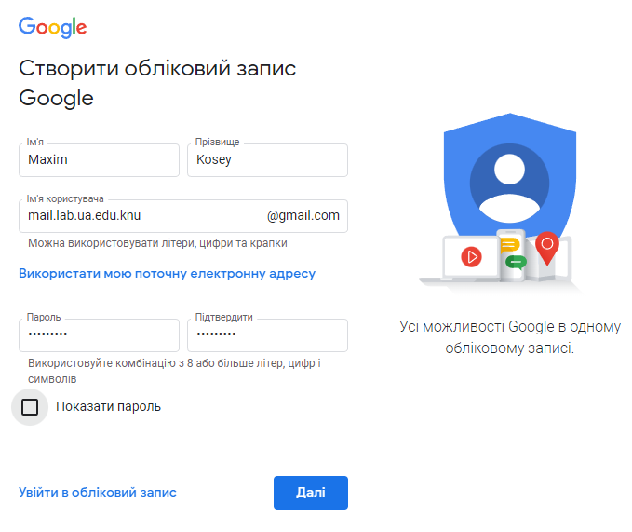

2.Настроюємо поштову скриньку **GMAIL** для роботи з протоколами POP3 та IMAP згідно інформації наданої за посиланням <https://support.google.com/mail/answer/7104828?hl=uk>**.**

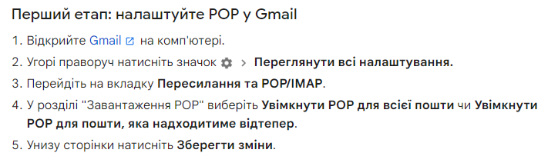

Дивіться: [Відео - як включити POP3 та IMAP в Gmail](https://github.com/Max11mus/LABA1-EmailProtocols/blob/master/docs/video/EnablePOP3%26IMAP.mp4)

3.Настроюємо аутентифікацію користувача для роботи для роботи з протоколами POP3 та IMAP згідно інформації наданої за посиланням <https://support.google.com/accounts/answer/185833?hl=uk>.

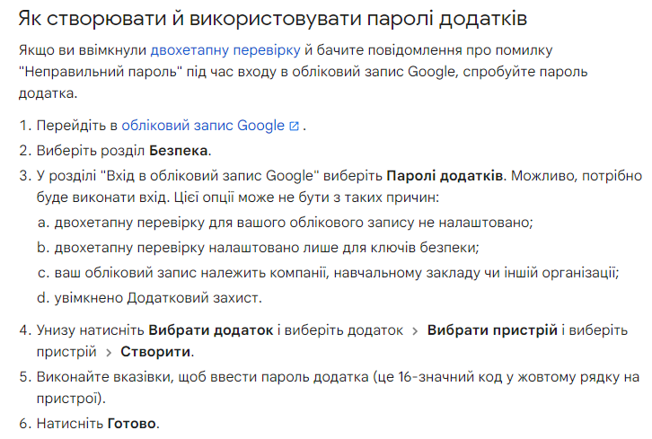

Дивіться: [Відео - як ввімкнути двохетапну перевірку в Gmail](https://github.com/Max11mus/LABA1-EmailProtocols/blob/master/docs/video/Enable-2StepAuth.mp4).

Дивіться: [Відео - як додати пароль додатку в Gmail](https://github.com/Max11mus/LABA1-EmailProtocols/blob/master/docs/video/AddAppPassword.mp4).

3.Розробляємо програму за допомогою ПЗ(програмне забезпечення) IDE (Integrated Development Environment - інтегроване середовище розробки) [IntelliJ IDEA](https://www.jetbrains.com/idea/).

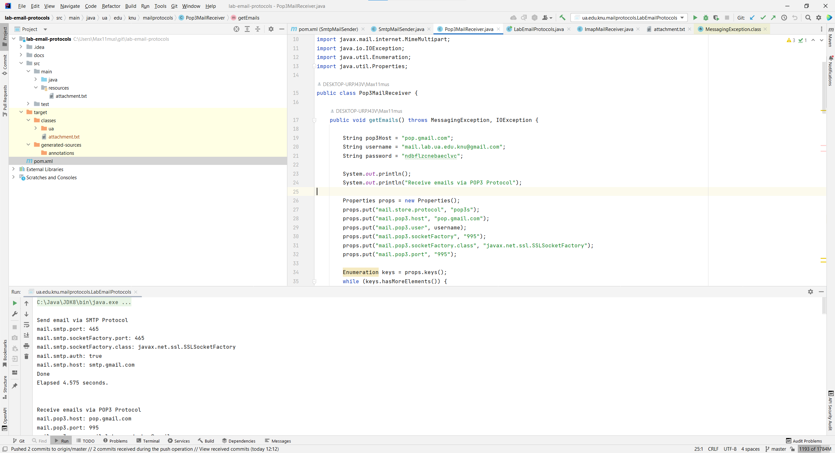

Використовуємо [Java 8 SE](https://www.oracle.com/java/technologies/javase/javase8-archive-downloads.html) и бібліотеку [JavaMail API - версії 1.6.2](https://mvnrepository.com/artifact/com.sun.mail/javax.mail/1.6.2).

Можливості програми:

* програма надсилає один лист з одним вкладеним файлом на SMTP – сервер **Google**, виводить в консоль параметри підключення (адрес, номер порта та ін.), вимірює час за який було надіслано листа;
* програма отримує усі листи з папки «INBOX» з POP – сервера **Google** і виводить їх в консоль, виводить в консоль параметри підключення (адрес, номер порта та ін.), вимірює час за який були отримані листи;
* програма отримує усі листи з папки «INBOX» з IMAP – сервера **Google** і виводить їх в консоль, виводить в консоль параметри підключення (адрес, номер порта та ін.), вимірює час за який були отримані листи.

Нижче прикладено результати роботи програми:

* скріншот:

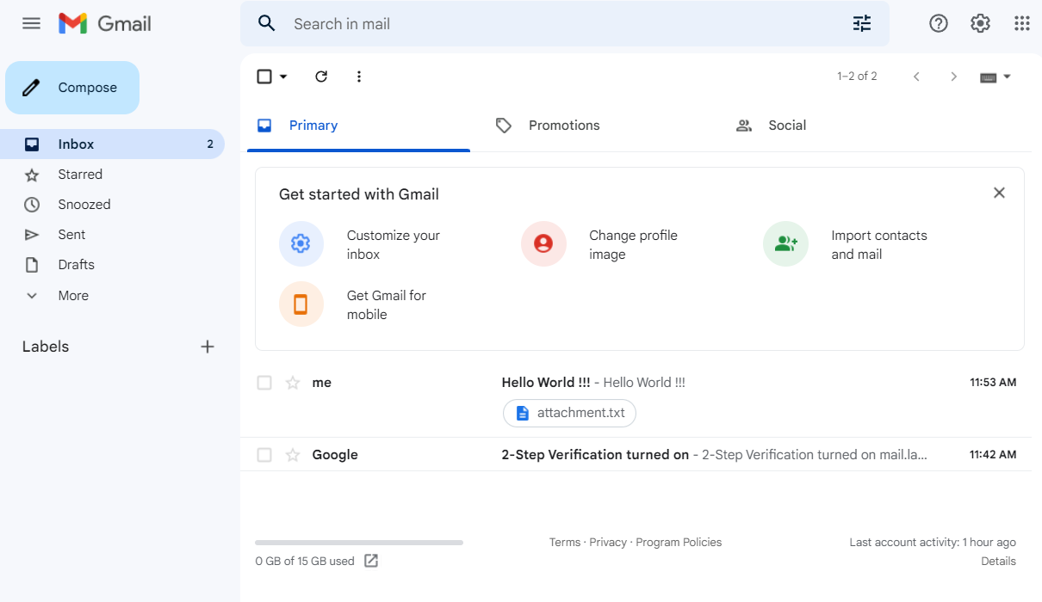

* вивід програми в консоль:

C:\Java\JDK8\bin\java.exe …"

Send email via SMTP Protocol

mail.smtp.port: 465

mail.smtp.socketFactory.port: 465

mail.smtp.socketFactory.class: javax.net.ssl.SSLSocketFactory

mail.smtp.auth: true

mail.smtp.host: smtp.gmail.com

Done

Elapsed 4.843 seconds.

Receive emails via POP3 Protocol

mail.pop3.host: pop.gmail.com

mail.pop3.port: 995

mail.pop3.user: mail.lab.ua.edu.knu@gmail.com

mail.pop3.socketFactory.class: javax.net.ssl.SSLSocketFactory

mail.pop3.socketFactory: 995

mail.store.protocol: pop3s

___________________________________________________

MESSAGE: 1

FROM: mail.lab.ua.edu.knu@gmail.com

SUBJECT: Hello World !!!

SENT DATE: Sun Oct 09 14:44:07 EEST 2022

___________________________________________________

Hello World !!!

It is sample atachment file !!!

___________________________________________________

Done

Elapsed 1.784 seconds.

Receive emails via IMAP Protocol

mail.imap.port: 993

mail.imap.socketFactory.class: javax.net.ssl.SSLSocketFactory

mail.imap.socketFactory.port: 993

mail.imap.host: imap.gmail.com

mail.imap.socketFactory.fallback: false

mail.store.protocol: imap

___________________________________________________

MESSAGE: 1

FROM: Google <no-reply@accounts.google.com>

SUBJECT: 2-Step Verification turned on

SENT DATE: Sun Oct 09 11:42:33 EEST 2022

___________________________________________________

[image: Google]

2-Step Verification turned on

mail.lab.ua.edu.knu@gmail.com

Your Google Account mail.lab.ua.edu.knu@gmail.com is now protected with

2-Step Verification. When you sign in on a new or untrusted device, you’ll

need your second factor to verify your identity.

*Don't get locked out!*

You can add a backup phone or get backup codes to use when you don’t have

your second factor with you.

You can review your 2SV settings

<https://accounts.google.com/AccountChooser?Email=mail.lab.ua.edu.knu@gmail.com&continue=https://myaccount.google.com/signinoptions/two-step-verification?rfn%3D16%26rfnc%3D1%26eid%3D4694478878006090954%26et%3D0>

to make changes.

You can also see security activity at

https://myaccount.google.com/notifications

You received this email to let you know about important changes to your

Google Account and services.

© 2022 Google LLC, 1600 Amphitheatre Parkway, Mountain View, CA 94043, USA

___________________________________________________

___________________________________________________

MESSAGE: 2

FROM: mail.lab.ua.edu.knu@gmail.com

SUBJECT: Hello World !!!

SENT DATE: Sun Oct 09 14:44:07 EEST 2022

___________________________________________________

Hello World !!!

It is sample atachment file !!!

___________________________________________________

Done

Elapsed 2.095 seconds.

Process finished with exit code 0

# Висновки

1.В результаті роботи була створена програма і довідкові матеріали для налаштування **GMAIL** (посилання, скріншоти та відео).

Усі файли та матеріали додатково викладені у репозиторії **GitHub** (вебсервіс для спільної розробки програмного забезпечення, з 4 червня 2018 належить корпорації Microsoft) за посиланням <https://github.com/Max11mus/LABA1-EmailProtocols>.

2.[Відмінності між протоколами POP та IMAP.](https://support.microsoft.com/uk-ua/office/%D1%83-%D1%87%D0%BE%D0%BC%D1%83-%D0%BF%D0%BE%D0%BB%D1%8F%D0%B3%D0%B0%D1%94-%D1%80%D1%96%D0%B7%D0%BD%D0%B8%D1%86%D1%8F-%D0%BC%D1%96%D0%B6-%D0%BF%D1%80%D0%BE%D1%82%D0%BE%D0%BA%D0%BE%D0%BB%D0%BE%D0%BC-pop-%D1%82%D0%B0-imap-85c0e47f-931d-4035-b409-af3318b194a8)

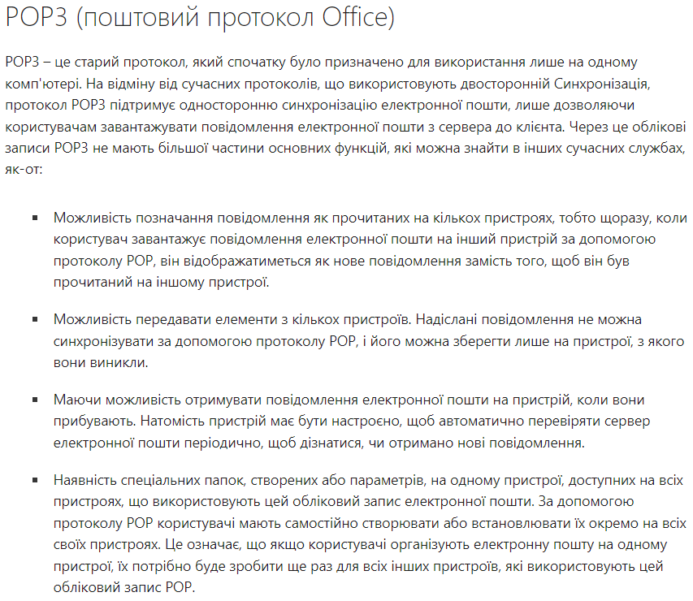

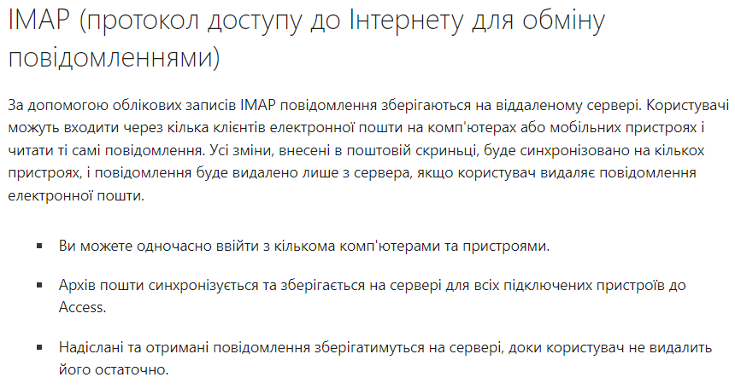

3. Порівняння швидкості отримання листів.

Для дослідження часу і обсягів інформації використовувалась програма для аналізу мережевих пакетів(сніфер) [Wireshark](https://www.wireshark.org/).

**Вихідні пакети SMTP порт – 465.**

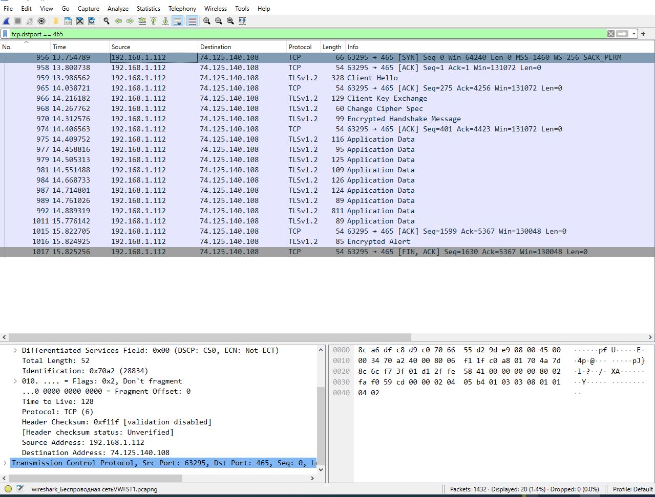

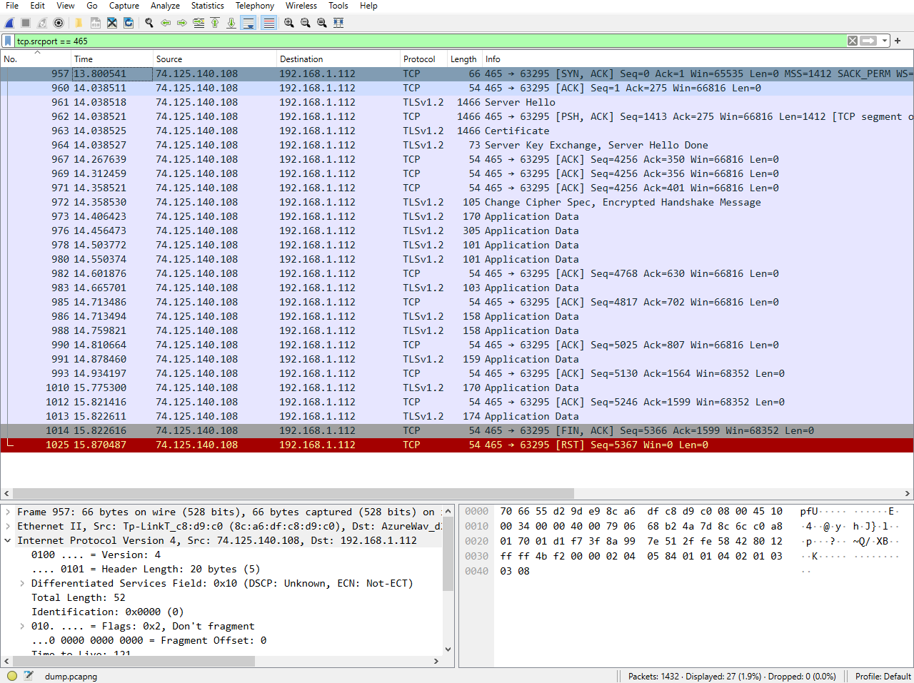

**Вихідні/вхідні пакети POP3 порт – 995.**

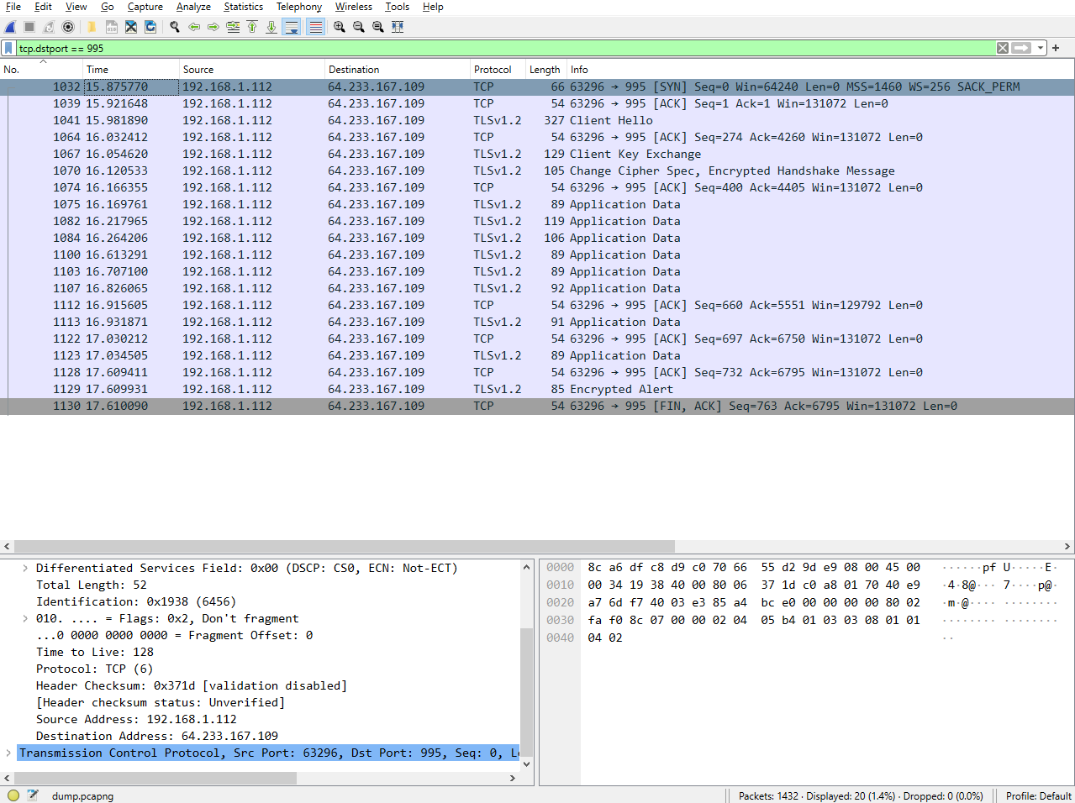

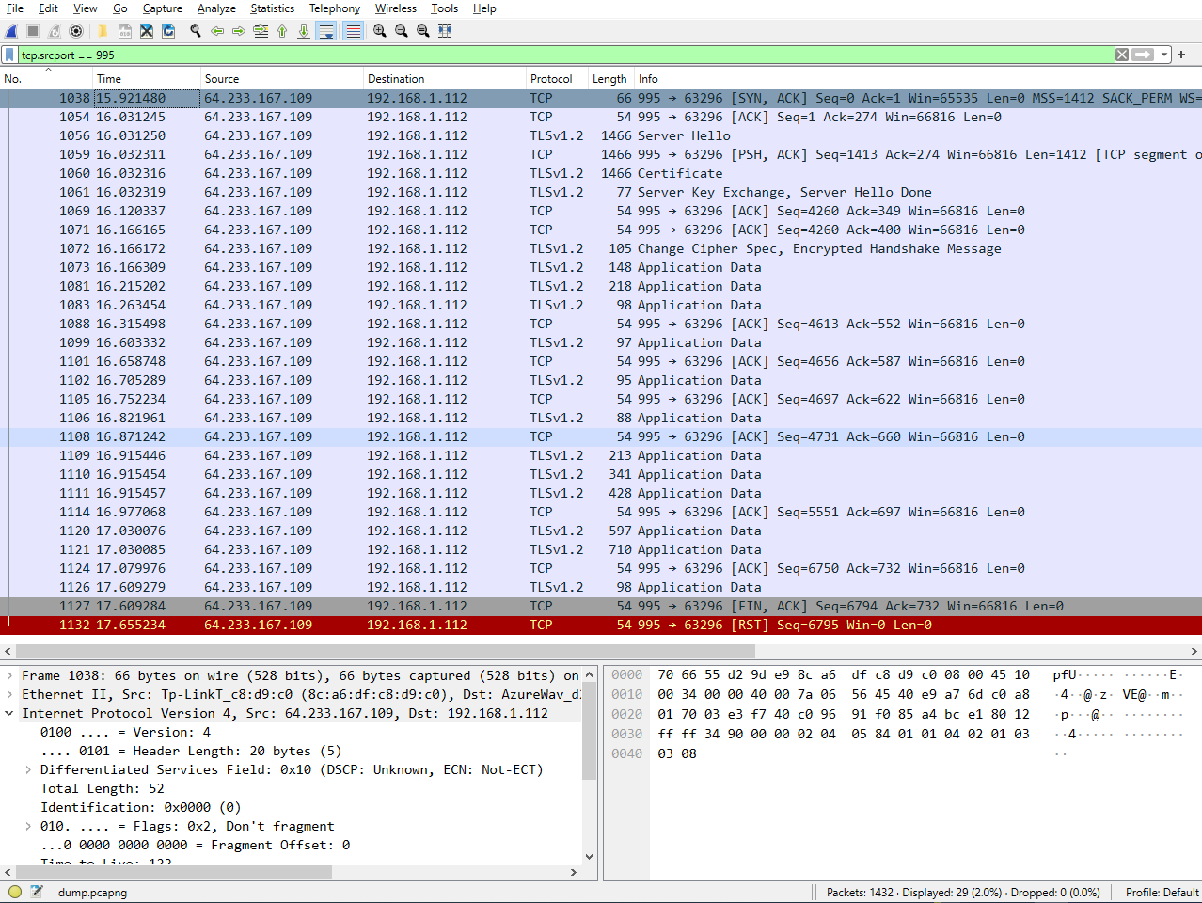

**Вихідні/вхідні пакети IMAP порт – 993.**

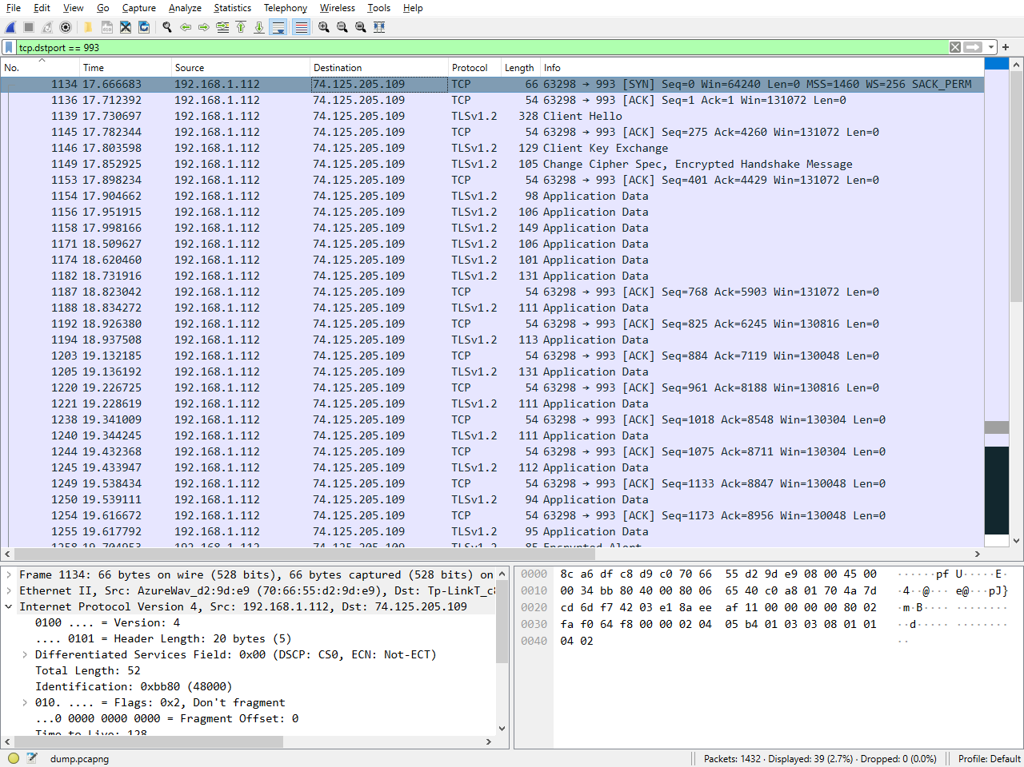

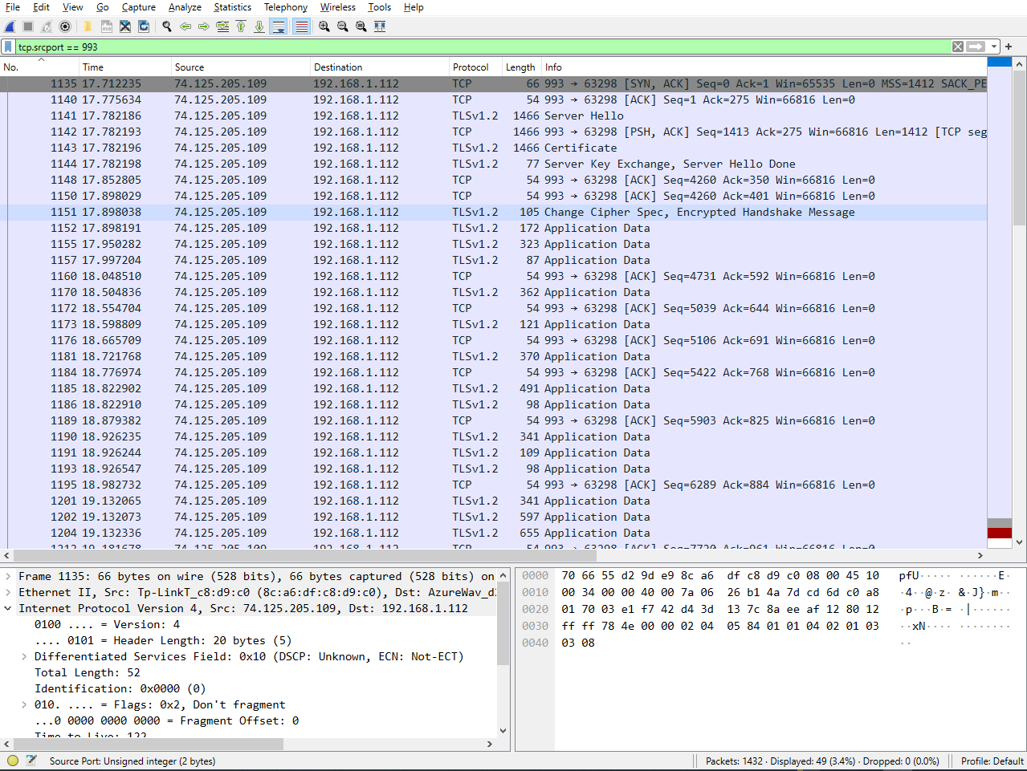

**Таблиця 1 – Час надсилання та отримання листів з GMAIL, та обсяги переданої / отриманої інформації**

|  |  |  |  |  |
| --- | --- | --- | --- | --- |
| № | Найменуваня | Обсяг переданої інформації, байт | Обсяг отриманої інформації, байт | Час, с |
| 1 | Протокол POP3, папка «INBOX», два листа | 1854 | 8371 | 1.779 |
| 2 | Протокол IMAP, папка «INBOX», два листа | 3579 | 11696 | 2.083 |
| 3 | Протокол SMTP, один лист | 2721 | 6835 | 2.116 |